Вниманию предпринимателей!
Правительством региона в соответствии с целями и основными направлениями устойчивого развития Российской Федерации, нормами ответственного ведения бизнеса, установленными Национальным стандартом Российской федерации «Индекс деловой репутации субъектов предпринимательской деятельности» и Законом Воронежской области «О развитии ответственного ведения бизнеса на территории Воронежской области» разработана Декларация об ответственном ведении бизнеса на территории Воронежской области.
Принципы ответственного ведения бизнеса, заложенные в Декларации предполагают повышение ответственности и прозрачности деятельности компаний региона, что является основой для взаимодействия с заинтересованными сторонами (партнерами, заказчиками, потребителями, инвесторами).
Присоединение к Декларации позволит компаниям в публичном пространстве освещать свою приверженность принципам ответственного ведения бизнеса и эффективно достигать цели устойчивого развития.
Данный подход позволит улучшить имидж компании, позиционирование на внутренних и внешних рынках, сформировать успешный деловой и социальный климат на территории присутствия, а так же будет способствовать росту деловой репутации и общественного доверия к компании в целом.

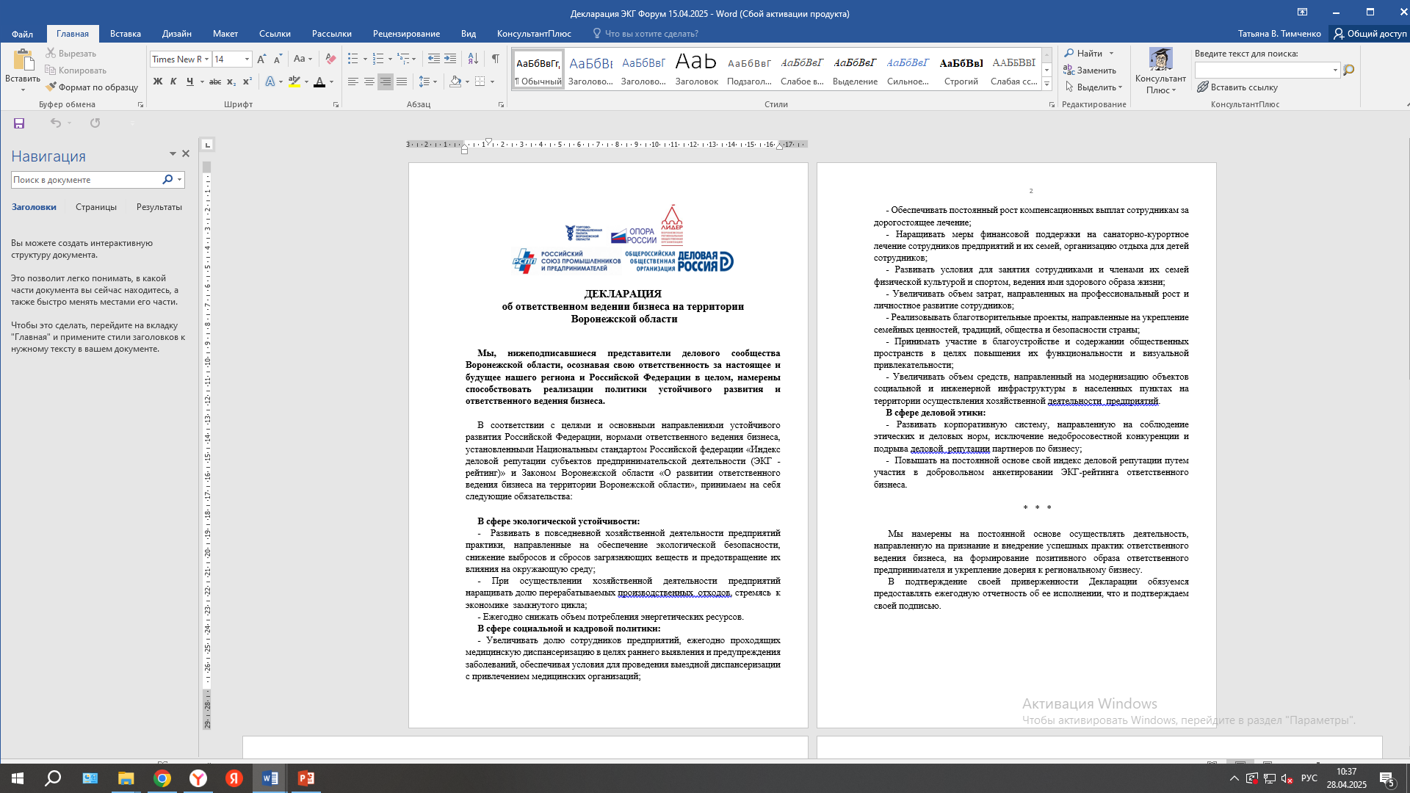
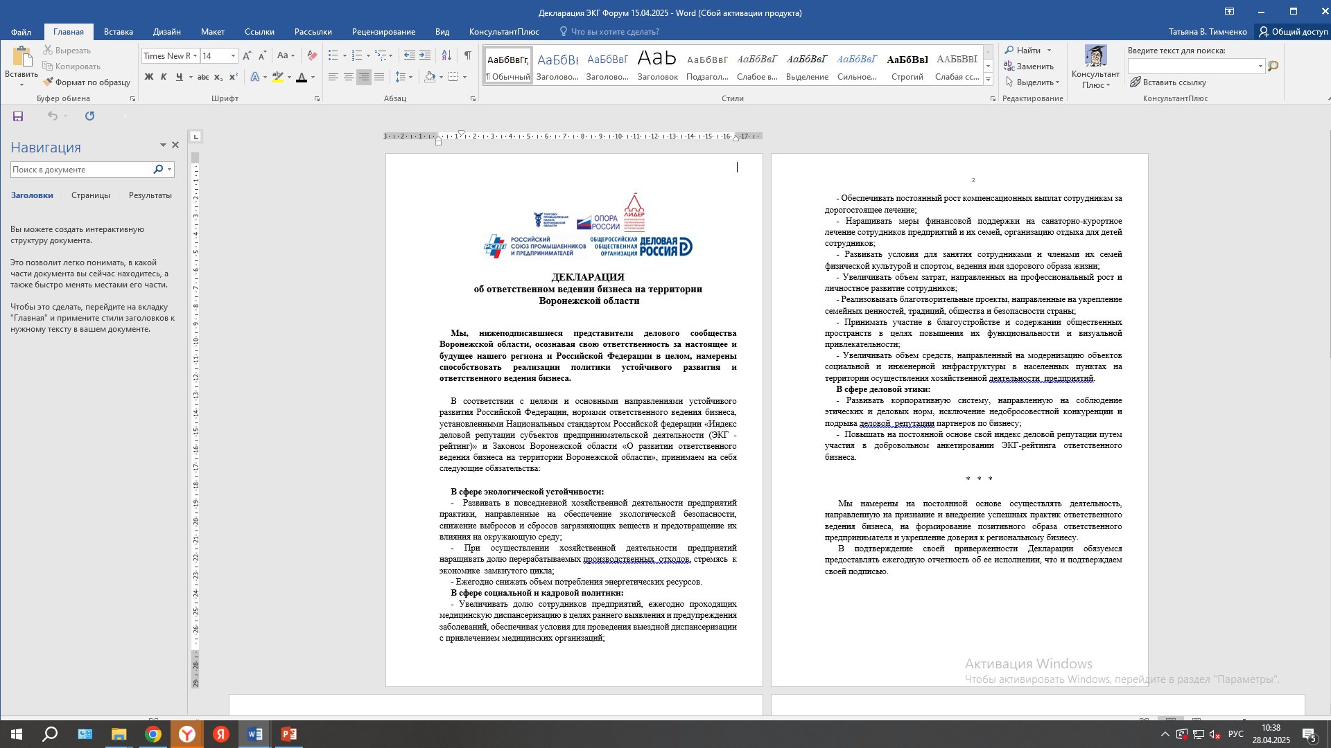
Кому адресована Декларация?
Субъектам малого, среднего, крупного предпринимательства любых организационно-правовых форм и видов деятельности, осуществляющих деятельность на территории Воронежской области.
Какова цель присоединения к Декларации?
В мире, где ценности устойчивости и ответственности становятся всё более значимыми, присоединение к Декларации позволит не только укрепить репутацию компании, но и внести значимый вклад в общее благо общества. Это возможность показать пример для всей отрасли и доказать, что принципы этичного ведения бизнеса важны для вас.
Что нужно сделать?
- Скачать Декларацию и ознакомиться с ней.

2. Заполнить и подписать лист присоединения к Декларации.
3. Отправить лист подписания Декларации в АУ ВО «Институт стратегического развития» почтовым отправлением на адрес: г. Воронеж, ул. Театральная, 23 или в электронном виде на адрес электронной почты: inst.region@govvrn.ru.
4. Получить Свидетельство о присоединении к Декларации.
Заполнение Декларации не займёт много времени, но её значение трудно переоценить. Взятые по Декларации обязательства помогут сформировать более ответственное деловое сообщество в регионе и продемонстрируют приверженность компаний высоким стандартам ведения бизнеса.
Присоединившись к Декларации вы станете частью глобального движения, направленного на создание справедливой и устойчивой экономики региона!
Мы уверены, что вместе мы сможем добиться значимых изменений и создать лучшее будущее для всех!

